 | МЕЂУОПШТИНСКИ ЗАВОД ЗА ЗАШТИТУ СПОМЕНИКА КУЛТУРЕ СУБОТИЦА  MEĐUOPĆINSKI ZAVOD ZA ZAŠTITU SPOMENIKA KULTURE SUBOTICA  KÖZSÉGKÖZI MŰEMLÉKVÉDELMI INTÉZET SZABADKA

24000 СУБОТИЦА |  | ТРГ СЛОБОДЕ 1/3 | Тел/факс: 024/556-901; 024/557-606
ПИБ: | 100838736 | МБ: 08137455 | www.heritage-su.org.rs
Тек.рач: | 840-302664-56 | Шифра делатности 9103 | office@heritage-su.org.rs
 | 840-302668-44

Број: 156-1/84
Датум: 02.06.2020.

КОНКУРСНА ДОКУМЕНТАЦИЈА
ЗА ЈАВНУ НАБАВКУ МАЛЕ ВРЕДНОСТИ – Моделарско-ливачки радови за реконструкцију спомен бисти Калмана Бакоша и Јожефа Халаса у Ади
Ред.бр. ЈНМВ/Р/1/2020

На основу члана 61. Закона о јавним набавкама (“Службени гласник РС“, бр. 124/12) и члана 6. Правилника о обавезним елементима конкурсне документације у поступцима јавних набавки и начину доказивања испуњености услова поступку јавне набавке мале вредности («Службени гласник РС» бр.29/2013) а у вези са Одлуком о покретању поступка јавне набавке мале вредности број 152-1/84 од 06.02.2020. године
Комисија за спровођење поступка јавне набавке мале вредности образована Решњем директора Међуопштинског завода за заштиту споменика културе Суботица број 1153-1/84 од 06.02.2020. год.
припремила је :

КОНКУРСНУ ДОКУМЕНТАЦИЈУ ЗА ЈАВНУ НАБАВКУ МАЛЕ ВРЕДНОСТИ – Моделарско-ливачки радови за реконструкцију спомен бисти Калмана Бакоша и Јожефа Халаса у Ади
Ред.бр. ЈНМВ/Р/1/2020

Конкурсна документација садржи:

1) опште податке о набавци:
(1) назив, адреса и интернет страница наручиоца
(2) напомена да се спроводи јавна набавка мале вредности
(3) предмет јавне набавке (добра, услуге или радови)
(4) напомена уколико је у питању резервисана јавна набавка
(5) контакт (лице или служба)

2) податке о предмету јавне набавке:
(1) опис предмета набавке, назив и ознака из општег речника набавке

3) врсту, техничке карактеристике (спецификације), квалитет, количину и опис добара, радова или услуга, начин спровођења контроле и обезбеђивања гаранције квалитета, рок извршења, место извршења или испоруке добара, евентуалне додатне услуге и сл.

4) техничку документацију (пројекат радова, цртеже)

5) услове за учешће у поступку јавне набавке из чл. 75. и 76. Закона и упутство како се доказује испуњеност тих услова

6) упутство понуђачима како да сачине понуду

7) образац понуде

8) модел уговора

9) образац трошкова припреме понуде

10) текст изјаве о независној понуди

11) други елементи који су неопходни за припрему понуде (обрасци)
Образац меничног писма/овлашћења

1) ОПШТИ ПОДАЦИ О НАБАВЦИ:

(1) назив, адреса и интернет страница наручиоца:
Међуопштински завод за заштиту споменика културе Суботица, Трг слободе 1/3, Суботица.

(2) напомена да се спроводи јавна набавка мале вредности:
За предметну јавну набавку спроводи се поступак јавне набавке мале вредности сходно члану 39. и 61. Закона о јавним набавкама („Сл. гласник РС” бр. 124/12, 14/15 и 68/15 у даљем тексту: ЗЈН)

(3) предмет јавне набавке (добра, услуге или радови):
Предмет јавне набавке мале вредности су Моделарско-ливачки радови за реконструкцију спомен бисти Калмана Бакоша и Јожефа Халаса у Ади укупној процењеној вредности од 800.000,00 динара без ПДВ-а односно 960.000,00 динара са ПДВ-ом.

(4) напомена уколико је у питању резервисана јавна набавка:
У предметном поступку није у питању резервисана јавна набавка.

(5) контакт (лице или служба):
Контакт лице у предметном поступку је:
-за правна питања: Фјодор Петров телефон 063/1125405 е-mail: petrovfjo@yahoo.com
-за економска питања: Клаудија Забош телефон 063/ 1179107 е-mail:zabosklaudia@gmail.com
-за техничка питања: Маја Ракочевић Цвијанов телефон 063/1125406 е-mail:majarakocevic@gmail.com
(6) конкурсна документација може се преузети на интернет страници Завода : http://rs.heritage-su.org.rs/

2) ПОДАЦИ О ПРЕДМЕТУ ЈАВНЕ НАБАВКЕ:

(1) опис предмета набавке, назив и ознака из општег речника набавке:
Опис предмета набавке: Моделирање (вајање) и ливење две спомен бисте: Калмана Бакоша и Јожефа Халаса

(2) опис партије уколико је јавна набавка обликована по партијама, назив и ознака из општег речника набавке:
Предмет јавне набавке није обликован по партијама.

3)ВРСТА,ТЕХНИЧКЕ КАРАКТЕРИСТИКЕ (СПЕЦИФИКАЦИЈЕ), КВАЛИТЕТ,КОЛИЧИНА И ОПИС ДОБАРА, РАДОВА ИЛИ УСЛУГА, НАЧИН СПРОВОЂЕЊА КОНТРОЛЕ И ОБЕЗБЕЂИВАЊА ГАРАНЦИЈЕ КВАЛIТЕТА, РОК ИЗВРШЕЊА, МЕСТО ИЗВРШЕЊА ИЛИ ИСПОРУКЕ ДОБАРА, ЕВЕНТУАЛНЕ ДОДАТНЕ УСЛУГЕ И СЛ.

3)1)врста, техничке карактеристике (спецификације):

- Моделирати (извајати) недостајуће бисте Бакош Калмана и Халас Јожефа на основу фото документације. Бисте треба да буду висине 60 цм, ширине рамена 50 цм и дубине до 34 цм, прилагођене постојећем постаменту, одливене од гипса.

комада 2

- Одлити од бронзе и патинирати моделе Бакош Калмана и Халас Јожефа. Израдити нерђајућу арматуру (по 2 комада) причвршћену за унутрашњост бисти, да излази најмање 20 цм из подножја сваке бронзане бисте.

комада 2

- Монтирати одливене бисте од бронзе на претходну локацију у Ади. Бушити постаменте за претходно израђене анкере на бистама, димензија 20 цм, са додавањем лепка. Монтирати обе бисте у исто време. У ову ставку урачунат сав рад, материјал, путни трошак и зарада.

комада 2

- Фотодокументација у прилогу конкурсне документације

3)2)начин спровођења контроле и обезбеђивања гаранције квалитета:

Контрола извајаних модела и самог ливања ће бити извршено на лицу места од стране стручног сарадника МЗЗСК Суботица вајара Маје Ракочевић Цвијанов. Све уочене недостатке је потребно одмах уклонити, уколико се они појаве приликом контроле.

3)3) рок испоруке:
Предметне радове завршити и бисте поставити до 30.09.2020.

3)4)место извршења или испоруке добара:
Ада, централни парк
4) ТЕХНИЧКА ДОКУМЕНТАЦИЈА И ПЛАНОВИ

Техничка документација се налази у просторијама МЗЗСК Суботица и доступна је сви пониђачима, те је обавезна њихова примена кад се изабере најбољи понуђач

5) УСЛОВИ ЗА УЧЕШЋЕ У ПОСТУПКУ ЈАВНЕ НАБАВКЕ ИЗ ЧЛ. 75. И 76. ЗАКОНА И УПУТСТВО КАКО СЕ ДОКАЗУЈЕ ИСПУЊЕНОСТ ТИХ УСЛОВА

5.1. Услови које ПОНУЂАЧ мора да испуни да би могао да учествује у поступку јавне набавке као и докази којима се доказује њихова испуњеност:

Ред.  број | 5.1.1.ОБАВЕЗНИ УСЛОВИ  ЗА УЧЕШЋЕ У ПОСТУПКУ ЈАВНЕ НАБАВКЕ ИЗ ЧЛАНА 75. ЗЈН
1 | да је регистрован код надлежног органа, односно уписан у одговарајући регистар
2 | да он и његов законски заступник није осуђиван за неко од кривчних дела као члан организоване криминалне групе, да није осуђиван за кривична дела против привреде, кривична дела против животне средине, кривично дело примања или давања мита, кривично дело преваре
3 | да му није изречена мера забране обављања делатности, која је на снази у време објављивања односно слања позива за подношење понуда
4 | да је измирио доспеле порезе, доприносе и друге јавне дажбине у складу са прописима Републике Србије или стране државе када има седиште на њеној територији
5 | да има важећу дозволу надлежног органа за обављање делатности која је предмет јавне набавке, ако је таква дозвола предвиђена посебним прописом

Ред.  број | 5.1.2.ДОДАТНИ УСЛОВИ  ЗА УЧЕШЋЕ У ПОСТУПКУ ЈАВНЕ НАБАВКЕ ИЗ ЧЛАНА 76. ЗЈН
1 | финансијски капацитет
2 | пословни капацитет
3 | технички капацитет | Ливачка радионица регистрована најмање годину дана  и да поседује потребну опрему(доказ о регистрацији)
4 | кадровски капацитет | вајар са положеним конзерваторским испитом  (доказ: копија дипломе и копија о положеном стручном испиту  или дипломирани вајар са најмање 5 реализованих скултура  на јавном простору у реалистичком стилу  (доказ: навести и доставити фотографије на потписаној изјави)

5.2.Услови које ПОДПОНУЂАЧ мора да испуни , у складу са чланом 80. ЗЈН да би могао да учествује у поступку јавне набавке као и докази којима се доказује њихова испуњеност:

Ред.  број | 5.2.1.ОБАВЕЗНИ УСЛОВИ  ЗА УЧЕШЋЕ У ПОСТУПКУ ЈАВНЕ НАБАВКЕ ИЗ ЧЛАНА 75. ЗЈН
1 | да је регистрован код надлежног органа, односно уписан у одговарајући регистар
2 | да он и његов законски заступник није осуђиван за неко од кривчних дела као члан организоване криминалне групе, да није осуђиван за кривична дела против привреде, кривична дела против животне средине, кривично дело примања или давања мита, кривично дело преваре
3 | да му није изречена мера забране обављања делатности, која је на снази у време објављивања односно слања позива за подношење понуда
4 | да је измирио доспеле порезе, доприносе и друге јавне дажбине у складу са прописима Републике Србије или стране државе када има седиште на њеној територији
5 | да има важећу дозволу надлежног органа за обављање делатности која је предмет јавне набавке, ако је таква дозвола предвиђена посебним прописом

Ред.  број | 5.2.2.ДОДАТНИ УСЛОВИ  ЗА УЧЕШЋЕ У ПОСТУПКУ ЈАВНЕ НАБАВКЕ ИЗ ЧЛАНА 76. ЗЈН
1 | финансијски капацитет
2 | пословни капацитет
3 | технички капацитет | Ливачка радионица регистрована најмање годину дана  и да поседује потребну опрему(доказ о регистрацији)
4 | кадровски капацитет | вајар са положеним конзерваторским испитом  (доказ: копија дипломе и копија о положеном стручном испиту  или дипломирани вајар са најмање 5 реализованих скултура  на јавном простору у реалистичком стилу  (доказ: навести и доставити фотографије на потписаној изјави)

Понуђач је дужан да за подизвођаче достави доказе о испуњености обавезних услова из члана 75. став 1. тач 1) до 4) ЗЈН – услови и докази под редним бројем 1., 2., 3. и 4. дела 5.2. Конкурсне документације, а доказ о испуњености услова из члана 75. став 1. тачка 5) ЗЈН -важећа дозвола за обављање одговарајуће делатности, за део набавке који ће извршити преко подизвођача.
Ако је за извршење дела јавне набавке чија вредност не прелази 10% укупне вредности јавне набавке потребно испунити обавезан услов из члана 75. став 1. тачка 5) ЗЈН -важећа дозвола за обављање одговарајуће делатности, понуђач може доказати испуњеност тог услова преко подизвођача којем је поверио извршење тог дела набавке.
Додатне услове подизвођач испуњава на исти начин као и понуђач.

5.3.Услови које мора да испуни СВАКИ ОД ПОНУЂАЧА ИЗ ГРУПЕ ПОНУЂАЧА, у складу са чланом 81. ЗЈН, да би могао да учествује у поступку јавне набавке као и докази којима се доказује њихова испуњеност:

Ред.  број | 5.3.1.ОБАВЕЗНИ УСЛОВИ  ЗА УЧЕШЋЕ У ПОСТУПКУ ЈАВНЕ НАБАВКЕ ИЗ ЧЛАНА 75. ЗЈН
1 | да је регистрован код надлежног органа, односно уписан у одговарајући регистар
2 | да он и његов законски заступник није осуђиван за неко од кривчних дела као члан организоване криминалне групе, да није осуђиван за кривична дела против привреде, кривична дела против животне средине, кривично дело примања или давања мита, кривично дело преваре
3 | да му није изречена мера забране обављања делатности, која је на снази у време објављивања односно слања позива за подношење понуда
4 | да је измирио доспеле порезе, доприносе и друге јавне дажбине у складу са прописима Републике Србије или стране државе када има седиште на њеној територији
5 | да има важећу дозволу надлежног органа за обављање делатности која је предмет јавне набавке, ако је таква дозвола предвиђена посебним прописом

Ред.  број | 5.3.2.ДОДАТНИ УСЛОВИ  ЗА УЧЕШЋЕ У ПОСТУПКУ ЈАВНЕ НАБАВКЕ ИЗ ЧЛАНА 76. ЗЈН
1 | финансијски капацитет
2 | пословни капацитет
3 | технички капацитет | Ливачка радионица регистрована најмање годину дана  и да поседује потребну опрему(доказ о регистрацији)
4 | кадровски капацитет | вајар са положеним конзерваторским испитом  (доказ: копија дипломе и копија о положеном стручном испиту  или дипломирани вајар са најмање 5 реализованих скултура  на јавном простору у реалистичком стилу  (доказ: навести и доставити фотографије на потписаној изјави)

Сваки понуђач из групе понуђача мора да испуни обавезне услове из члана 75. став 1. тач. 1) до 4) ЗЈН –услови и докази под редним бројем 1., 2., 3. и 4. дела 5.3. Конкурсне документације, а додатне услове испуњавају заједно.
Услов из члана 75. став 1. тачка 5) ЗЈН -важећа дозвола за обављање одговарајуће делатности, дужан је да испуни понуђач из групе понуђача којем је поверено извршење дела набавке за који је неопходна испуњеност тог услова.

5.4.УПУТСТВО КАКО СЕ ДОКАЗУЈЕ ИСПУЊЕНОСТ УСЛОВА ИЗ ЧЛАНА 75. И 76. ЗЈН

1) прецизно навођење једног или више доказа одређених Законом и Правилником за сваки од предвиђених услова за учешће у поступку јавне набавке и органа надлежног за њихово издавање:
У складу са чланом 77. став 4. ЗЈН а с обзиром да се ради о спровођењу поступка јавне набавке мале вредности чија је процењена вредност мања од износа из члана 39. став 1. ЗЈН (3.000.000,00 динара), испуњеност свих услова, осим услова из члана 75. став 1. тачка 5) ЗЈН, доказује достављањем ИЗЈАВЕ којом понуђач под пуном материјалном и кривичном одговорношћу потврђује да испуњава услове.
За ову јавну набавку се не тражи испуњеност услова из члана 75. тачке 5) ЗЈН.
Понуђач који достави Изјаву у смислу члана 77. став 4. ЗЈН НЕ ДОСТАВЉА ДОКАЗЕ ИЗ ЧЛАНА 77.ЗЈН.
Ако понуђач достави изјаву из члана 77. став 4. ЗЈН, наручилац може пре доношења одлуке о додели уговора да тражи од понуђача чија је понуда оцењена као најповољнија да достави на увид оригинал или оверену копију свих или појединих доказа о испуњености услова.
Ако понуђач у остављеном, примереном року који не може бити краћи од пет дана, не достави на увид оригинал или оверену копију тражених доказа, наручилац ће његову понуду одбити као неприхватљиву.

2) текст изјаве уколико се испуњеност услова доказује изјавом из члана 77. став 4. Закона:
Испуњеност услова из члана 75. и 76. ЗЈН понуђач који самостално подноси понуду, понуђач који подноси понуду са подизвођачем и сваки од понуђача из групе понуђача доказују ИЗЈАВОМ.
Изјаве чине сасатвни део Конкурсне докумнетације.

ОБРАЗАЦ ИЗЈАВЕ О ИСПУЊАВАЊУ УСЛОВА ИЗ ЧЛАНА 75. И 76. ЗЈН
-понуђач подноси понуду самостално-

ОСНОВНИ ПОДАЦИ О ПОНУЂАЧУ
Назив:
Пословно име:
Скраћено пословно име:
Правна форма:
Седиште: | Општина: | Место: | Улица и број:
Матични број: |  | ПИБ:
Телефон: |  | Маил:

На основу члана 77. став 4. Закона о јавним набавкама («Службени гласник РС», бр.124/2012) под пуном материјалном и кривичном одговорношћу
понуђач _________________________
даје

И З Ј А В У

да испуњава услове утврђене Конкурсном документацијом за јавну набавку мале вредности Моделарско-ливачки радови за реконструкцију спомен бисти Калмана Бакоша и Јожефа Халаса у Ади и то:

1)да је регистрован код надлежног органа, односно уписан у одговарајући регистар;
2)да он и његов законски заступник није осуђиван за неко од кривчних дела као члан организоване криминалне групе, да није осуђиван за кривична дела против привреде, кривична дела против животне средине, кривично дело примања или давања мита, кривично дело преваре;
3)да му није изречена мера забране обављања делатности, која је на снази у време објављивања односно слања позива за подношење понуда;
4)да је измирио доспеле порезе, доприносе и друге јавне дажбине у складу са прописима Републике Србије или стране државе када има седиште на њеној територији;
5)да има важећу дозволу надлежног органа за обављање делатности која је предмет јавне набавке, ако је таква дозвола предвиђена посебним прописом.

ПОНУЂАЧ М.П.______________________________
(потпис овлашћеног лица)

3)прецизно навођење доказа у случају доказивања испуњености услова на начин прописан чланом 77. став 5. Закона:

4) обавештење да понуђач није дужан да доставља доказе који су јавно доступни на интернет страницама надлежних органа и да наведе који су то докази

6) УПУТСТВО ПОНУЂАЧИМА КАКО ДА САЧИНЕ ПОНУДУ

1)подаци о језику на којем понуда мора бити састављена, понуда мора бити састављена на српском језику.

2) дефинисање посебних захтева, уколико исти постоје, у погледу начина на који понуда мора бити сачињена, а посебно у погледу начина попуњавања образаца датих у конкурсној документацији, односно података који морају бити њихов саставни део:-
2а)посебни захтеви у погледу начина на који понуда мора бити сачињена: Понуда се сачињава у писаном облику, у једном примерку, подноси се непосредно или путем поште, на обрасцу из Конкурсне документације и мора бити јасна и недвосмислена, читко попуњена–откуцана или написана необрисивим мастилом, и оверена печатом и потписана од стране овлашћеног лица понуђача (лице овлашћено за заступање).
Понуда се подноси у затвореној коверти (пошиљци), затвореној на начин да се приликом отварања понуда може са сигурношћу утврдити да се први пут отвара.
2б)начин попуњавања образаца датих у конкурсној документацији односно података који морају бити њихов саставни део: Понуда се сачињава тако што понуђач уписује тражене податке у обрасце који су саставни део Конкурсне документације. Све обрасце оверева и потписује лице овлашћено за заступање.
Исправка грешака у попуњавању обрасца понуде и других приложених образаца и изјава мора се оверити иницијалима особе која је потписала понуду и печатом понуђача.

3)обавештење о могућности да понуђач може да поднесе понуду за једну или више партија и упутство о начину на који понуда мора да буде поднета, уколико је предмет јавне набавке обликован у више партија:
Ова набавка није обликована по партијама.
Понуда се подноси у коверти (пошиљци)са јасним назнаком да се ради о понуди. На коверти (пошиљци)у којој се подноси понуда обавезно назначити «Понуда за ЈНМВ/Р/1/2020 « и приложити тражену документацију.

4) обавештење о могућности подношења понуде са варијантама, уколико је подношење такве понуде дозвољено:
Не постоји могућност подношења понуде са варијантама, јер подношење такве понуде није дозвољена.

5) начин измене, допуне и опозива понуде у смислу члана 87. став 6. Закона:
Понуђач може, у року за подношење понуда да измени, допуни или опозове своју понуду након подношења, под условом да Наручилац прими писмено обавештење о измени или повлачењу понуде. Ниједна понуда не може бити мењана нити повучена у периоду између истека рока за подношење понуде и истека рока важења понуде.

6) обавештење да понуђач који је самостално поднео понуду не може истовремено да учествује у заједничкој понуди или као подизвођач, нити да учествује у више заједничких понуда:
Понуђач може да поднесе само једну понуду.
Понуђач који је самостално поднео понуду не може истовремено да учествује у заједничкој понуди или као подизвођач, нити исто лице може учествовати у више заједничких понуда.
Наручилац ће одбити све понуде које су поднете супротно забрани из претходног става ове подтачке (став 4. члана 87. ЗЈН).

7) захтеви у погледу траженог начина и услова плаћања, гарантног рока, као и евентуалних других околности од којих зависи прихватљивост понуде:

7)1) Начин плаћања: 50% по потписиванју уговора, преосталих 50%по постављању бисти

8) Валута: Вредности се у поступку јавне набавке исказују у динарима.
Ако понуђена цена укључује увозну царину и друге дажбине, понуђач је дужан да тај део одвојено искаже у динарима.

8)1) Начин на који мора бити наведена и изражена цена у понуди:
Цене у понуди се исказују у динарима, на начин тражен у обрасцу понуде.
Понуђач је дужан да у понуди назначи укупну цену за радове који су назначени у премеру и предрачуну радова, на начин назначен у Обрасцу понуде.
Понуђене цене су фиксне током рока важења уговора и не могу се мењати.
Ако је у понуди исказана неуобичајено ниска цена, наручилац ће поступити у складу са чланом 92. Закона о јавним набавкама.

9)1) средство обезбеђења којим понуђач обезбеђује испуњење својих обавеза у поступку јавне набавке: бланко меница
а) средство обезбеђења за озбиљност понуде ( предаје се уз понуду)
- бланко, соло меница са меничним писмом/овлашћењем, депо картоном и ОП обрасцем, која се предаје уз понуду, као гаранција за озбиљност понуде.
Менично овлашћење се даје на обрасцу из Конкурсне документације.У супротном понуда ће се одбити због битних недостатака као неприхватљива.
Меница мора бити регистрована у Регистру меница Народне банке Србије, а као доказ понуђач уз меницу доставља копију захтева за регистрацију менице, овереног од своје пословне банке.
9)2) Садржина:
Бланко соло меница мора бити безусловна, платива на први позив, не може садржати додатне услове за исплату, краће рокове од рокова које је одредио Наручилац, мањи износ од онога који је одредио Наручилац или промењену месну надлежност за решавање спорова. Бланко соло меница мора да садржи потпис и печат понуђача. Менично писмо/овлашћење обавезно мора да садржи (поред осталих података) и тачан назив корисника меничног писма/овлашћења (Наручиоца), предмет јавне набавке – број ЈН и назив јавне набавке, износ на који се издаје – 10% од укупне вредности понуде и у динарима без пдв, са навођењем рока важности – до истека рока важења понуде.
9)3) Начин подношења: уз понуду.
9)4) Рок трајања: до истека рока важења понуде
Наручилац је овлашћен да уновчи финансијску гаранцију дату уз понуду ако понуђач супротно забрани повуче или измени своју понуду након истека рока за подношење понуда и ако не потпише уговор када је његова понуда изабрана као најповољнија.
Уколико меница и менично овлашћење/писмо нису дати у складу са претходним ставом исте ће се сматрати неприхватљивом због битних недостатака.
Понуђачима који не буду изабрани, средство финансијског обезбеђења биће враћено одмах након потписивања уговора са изабраним понуђачем.

10)1 средство обезбеђења којим понуђач обезбеђује испуњење својих уговорних обавеза :
а) средство обезбеђења за извршење уговорне обавезе ( предаје се у моменту закључења уговора)
- бланко, соло меница са меничним писмом/овлашћењем и депо картоном и ОП обрасцем, која се предаје у моменту закључења уговора, као гаранција за извршење уговорне обавезе.
Меница мора бити регистрована у Регистру меница Народне банке Србије, а као доказ понуђач уз меницу доставља копију захтева за регистрацију менице, овереног од своје пословне банке.
10)2) Садржина:
Бланко соло меница мора бити безусловна, платива на први позив, не може садржати додатне услове за исплату, краће рокове од рокова које је одредио Наручилац, мањи износ од онога који је одредио Наручилац или промењену месну надлежност за решавање спорова. Бланко соло меница мора да садржи потпис и печат понуђача. Менично писмо/овлашћење обавезно мора да садржи (поред осталих података) и тачан назив корисника меничног писма/овлашћења (Наручиоца), предмет јавне набавке – број ЈН и назив јавне набавке, износ на који се издаје – 10% од укупне вредности уговора и у динарима без пдв, са навођењем рока важности – две године.
10)3) Начин подношења: у моменту закључења уговора.

11) обавештење да понуђач може у писаном облику тражити додатне информације или појашњења у вези са припремањем понуде, уз напомену да се комуникација у поступку јавне набавке врши на начин одређен чланом 20. Закона:
Заинтересовано лице може, у писаном облику тражити од Наручиоца додатне информације или појашњења у вези са припремањем понуде, најкасније пет дана пре истека рока за подношење понуде.
Наручилац је дужан да заинтересованом лицу у року од три дана од дана пријема захтева, пошаље одговор у писаном облику и да истовремено ту информацију објави на Порталу јавних набавки и на с интернет страници http://rs.heritage-su.org.rs
Комуникација у вези са додатним информацијама, појашњењима и одговорима врши се на начин одређен чланом 20. ЗЈН, и то:
- писаним путем, односно путем поште, електронске поште или факсом,
-средство комуникације широко доступно, тако да не ограничава могућност учешћа заинтересованих лица у поступку јавне набавке,
- на начин да се поштују рокови предвиђени ЗЈН и да се у том циљу, када је то могуће, користе електронска средства,
- да се обезбеди чување поверљивих и података о заинтересованим лицима, података о понудама и понуђачима до отварања понуда, да се обезбеди евидентирање радњи предузетих у поступку и чување документације у складу са прописима којима се уређује област документарне грађе и архива,
- да користе производе информационих технологија у општој употреби,
-ако је документ из поступка јавне набавке достављен од стране наручиоца или понуђача путем електронске поште или факсом, страна која је извршила достављање дужна је да од друге стране захтева да на исти начин потврди пријем тог документа, што је друга страна дужна и да учини када је то неопходно као доказ да је извршено достављање.

12) врста критеријума за доделу уговора, све елементе критеријума на основу којих се додељује уговор, који морају бити описани и вредносно изражени, као и методологију за доделу пондера за сваки елеменат критеријума која ће омогућити накнадну објективну проверу оцењивања понуда:
12)1) врста критеријума за доделу уговора: најнижа понуђена цена

13) обавештење о начину и року подношења захтева за заштиту права понуђача и навођење броја рачуна на који је подносилац захтева приликом подношења захтева дужан да уплати таксу одређену Законом:
13)1) начин и рок подношења захтева за заштиту права понуђача
Понуђач може да поднесе захтев за заштиту права.
Захтев за заштиту права подноси се Републичкој комисији, а предаје наручиоцу.
Захтев за заштиту права може се поднети у току целог поступка јавне набавке, против сваке радње наручиоца, осим ако ЗЈН није другачије одређено.
Захтев за заштиту права којим се оспорава врста поступка, садржина позива за подношење понуда или конкурсне документације сматраће се благовременим ако је примљен од стране наручиоца најкасније три дана пре истека рока за подношење понуда, без обзира на начин достављања. У том случају долази до застоја рока за подношење понуда.
После доношења одлуке о додели уговора и одлуке о обустави поступка, рок за подношење захтева за заштиту права је пет дана од дана пријема одлуке.
На достављање захтева за заштиту права сходно се примењују одредбе о начину достављања одлуке из члана 108. ст. 6. до 9. ЗЈН.
Одредбе члана 108. ст. 6. до 9. ЗЈН сходно се примењују на одлуку о обустави поступка.
Примерак захтева за заштиту права подносилац истовремено доставља Републичкој комисији.
Захтевом за заштиту права не могу се оспоравати радње наручиоца предузете у поступку јавне набавке ако су подносиоцу захтева били или могли бити познати разлози за његово подношење пре истека рока за подношење захтева из става 3. члана 149. ЗЈН, а подносилац захтева га није поднео пре истека тог рока.
Ако је у истом поступку јавне набавке поново поднет захтев за заштиту права од стране истог подносиоца захтева, у том захтеву се не могу оспоравати радње наручиоца за које је подносилац захтева знао или могао знати приликом подношења претходног захтева.
О поднетом захтеву за заштиту права наручилац обавештава све учеснике у поступку јавне набавке, односно објављује обавештење о поднетом захтеву на Порталу јавних набавки, најкасније у року од два дана од дана пријема захтева за заштиту права.

13)2)број рачуна на који је подносилац захтева приликом подношења захтева дужан да уплати таксу одређену Законом:
Број рачун Буџета Републике Србије за уплату таксе:840-742221843-57 број модела 97 позив на број 50-016.
Подносилац захтева за заштиту права је дужан да наведени број рачуна Буџета Републике Србије уплати таксу у износу од 40.000 динара у поступку јавне набавке мале вредности.

14) обавештење да ће уговор бити закључен у року од пет дана од истека рока за подношење захтева за заштиту права из члана 149. Закона
Наручилац може закључити уговор о јавној набавци након доношења одлуке о додели уговора и ако у року предвиђеном ЗЈН није поднет захтев за заштиту права или је захтев за заштиту права одбачен или одбијен.
Наручилац може и пре истека рока за подношење захтева за заштиту права закључити уговор о јавној набавци ако је поднета само једна понуда.
Наручилац закључује уговор о јавној набавци са понуђачем којем је додељен уговор у року од осам дана од дана протека рока за подношење захтева за заштиту права.
Ако наручилац не достави потписан уговор понуђачу у року од осам дана од дана протека рока за подношење захтева за заштиту права, понуђач није дужан да потпише уговор што се неће сматрати одустајањем од понуде и не може због тога сносити било какве последице, осим ако је поднет благовремен захтев за заштиту права.
Ако понуђач којем је додељен уговор одбије да закључи уговор о јавној набавци, наручилац може да закључи уговор са првим следећим најповољнијим понуђачем.Ако је у том случају због методологије доделе пондера потребно утврдити првог следећег најповољнијег понуђача, наручилац ће поново извршити стручну оцену понуда и донети одлуку о додели уговора.

7) ОБРАЗАЦ ПОНУДЕ

ПОНУДА
ЗА ЈАВНУ НАБАВКУ МАЛЕ ВРЕДНОСТИ ЈНМВ/Р/1/2020 – Моделарско-ливачки радови за реконструкцију спомен бисти Калмана Бакоша и Јожефа Халаса у Ади на основу Позива за подношење понуда објављеног на Порталу јавних набавки

1)ОПШТИ ПОДАЦИ О ПОНУЂАЧУ
*подаци из АПР-а
Пословно име:
Скраћено пословно име:
Правна форма:
Адреса седишта:
Општина: |  | Место: | Улица: | Број: |  | Спрат/стан:
Адреса за пријем поште:
Општина: |  | Место: | Улица: | Број: |  | Спрат/стан:
Адреса за пријем електронске поште:
Матични број:
ПИБ:
Оснивач (попуњава само предузетник):
Име и презиме: |  |  | ЈМБГ/лични број:
Матични број: |  |  | ПИБ:
Претежна делатност:
Шифра делатности: |  |  | Назив делатности:
Назив банке и
број рачуна:
Телефон:
Овлашћено лице
за потписивање уговора:
Особа/Лице за контакт:
Деловодни број понуде:
Интернет страница на којој су докази из чл.77.ЗЈН јавно доступни (уколико се не достављају уз понуду, а ако се даје изјава не треба попуњавати):

ПОНУДУ ПОДНОСИМ:

-самостално
-као заједничу понуду групе понуђача:
*навести назив и седиште свих учесника у зајендичкој понуду
-као понуду са подизвођачем:
Назив и седиште: | Проценат укупне вредности набавке која ће се поверити подизвођачу: |  | Део предмета набавке који ће извршити подизвођач:
*прилог
- Образац општи подаци о понуђачу из групе понуђача
- Образац општи подаци о подизвођачу
(попуњава понуђач само уколико се подноси заједничка понуда или понуда са подизвођачем)

2)РОК ВАЖЕЊА ПОНУДЕ ИЗРАЖЕН У БРОЈУ ДАНА ОД ДАНА ОТВАРАЊА ПОНУДА
*не може бити краћи од 30 дана од дана отварања понуда

3)ПРЕДМЕТ, ЦЕНА И ОСТАЛИ ПОДАЦИ РЕЛЕВАНТНИ ЗА ЗАКЉЧЕЊЕ УГОВОРА

Предмет:

Укупна цена без пдв:

Пдв:

Укупна цена са пдв:

Подаци који су одређени као елеменит критеријума
Гарантни рокови

Начин и услови плаћања

Рок испоруке

ПОНУЂАЧ
М.П. ____________________________
(потпис овлашћеног лица)

ОБРАЗАЦ ОПШТИ ПОДАЦИ О ПОДИЗВОЂАЧИМА

У вези са Позивом за подношење понуде за јавну набавку мале вредности ЈНМВ/Р/1/2020 – Моделарско-ливачки радови за реконструкцију спомен бисти Калмана Бакоша и Јожефа Халаса у Ади, објављеног на Порталу јавних набавки и интернет страници http://rs.heritage-su.org.rs/.
изјављујемо да понуду подносимо са подизвођачима.

ОПШТИ ПОДАЦИ О ПОДИЗВОЂАЧИМА
1.
Пуно пословно име:
Правни облик:
Седиште :
Адреса седишта:
Назив – скраћено пословно име:
Матични број:
ПИБ:
Назив банке и
број рачуна:
Проценат укупне вредности набавке који ће се поверити подизвођачу:
Део предмета набавке који ће извршити преко подизвођача:
Телефон:
Е – маил адреса:
2.
Пуно пословно име:
Правни облик:
Седиште :
Адреса седишта:
Назив – скраћено пословно име:
Матични број:
ПИБ:
Назив банке и
број рачуна:
Проценат укупне вредности набавке који ће се поверити подизвођачу:
Део предмета набавке који ће извршити преко подизвођача:
Телефон:
Е – маил адреса:

3.
Пуно пословно име:
Правни облик:
Седиште :
Адреса седишта:
Назив – скраћено пословно име:
Матични број:
ПИБ:
Назив банке и
број рачуна:
Проценат укупне вредности набавке који ће се поверити подизвођачу:
Део предмета набавке који ће извршити преко подизвођача:
Телефон:
Е – маил адреса:

4.
Пуно пословно име:
Правни облик:
Седиште :
Адреса седишта:
Назив – скраћено пословно име:
Матични број:
ПИБ:
Назив банке и
број рачуна:
Проценат укупне вредности набавке који ће се поверити подизвођачу:
Део предмета набавке који ће извршити преко подизвођача:
Телефон:
Е – маил адреса:

ПОНУЂАЧ
М.П. ____________________________
(потпис овлашћеног лица)

*Образац општи подаци о подизвођачима попуњавају само они понуђачи који понуду подносе са подизвођачем. Ако понуђач наступа без подизвођача Образац општи подаци о подизвођачу се не попуњава и не доставља.
Образац општи подаци о подизвођачима попуњава и потписује понуђач (лице са ОП обрасца).
Уколико има више подизвођача Образац се може умножити.

ТАБЕЛАРНИ ДЕО ПОНУДЕ
ЗА ЈАВНУ НАБАВКУ МАЛЕ ВРЕДНОСТИ ЈНМВ/Р/1/2020 – Моделарско-ливачки радови за реконструкцију спомен бисти Калмана Бакоша и Јожефа Халаса у Ади

 | Назив услуге | колич. | цена по комаду | укупна цена (без ПДВ-а)
 | - Моделирати (Извајати) недостајуће бисте Бакош Калмана и Халас Јожефа на основу фото-документације. Бисте треба да буду висине 60 цм, ширине рамена 50 цм и дубине до 34 цм, прилагођене постојећем постаменту, одливене од гипса. | ²
 | - Одлити од бронзе и патинирати моделе Бакош Калмана и Халас Јожефа. Израдити нерђајућу арматуру (по 2 комада) причвршћену за унутрашњост бисти, да излази најмање 20 цм из подножја сваке бронзане бисте. | 2
 | - Монтирати одливене бисте од бронзе на претходну локацију у Ади. Бушити постаменте за претходно израђене анкере на бистама, димензија 20 цм, са додавањем лепка. Монтирати обе бисте у исто време. У ову ставку урачунат сав рад, материјал, путни трошак и зарада. | ²
 | УКУПНО
 | ПДВ
 | СВЕУКУПНО

8) МОДЕЛ УГОВОРА

УГОВОР

за Моделарско-ливачки радови за реконструкцију спомен бисти Калмана Бакоша и Јожефа Халаса у Ади
уговор закључен дана _______године између :
МЕЂУОПШТИНСКИ ЗАВОД ЗА ЗАШТИТУ СПОМЕНИКА КУЛТУРЕ СУБОТИЦА ПИБ : 100838736 МАТ.БР. 08137455 ТРГ СЛОБОДЕ 1/3 ( у даљем тексту :Наручилац посла) кога заступа директор Леда Шилиг
и
______________, ПИБ:_____, МАТ бр:_____, Број жиро рачуна : ______кога заступа _____( у даљем тексту Извођач посла)
Члан 1.

Уговорне стране сагласно утврђују да Међуопштински завод за заштиту споменика културе Суботица додељује _____________уговор о јавној набавци мале вредности – Моделарско-ливачки радови за реконструкцију спомен бисти Калмана Бакоша и Јожефа Халаса у Ади, након спроведеног поступка јавне набавке мале вредности у поступку бр. ЈНМВ/Р/1/2020, на основу одлуке о избору најповољније понуде ___________године, јер је понуда понуђача___________________ изабрана као најбоља према критеријуму за доделу уговора.

Члан 2.

Уговорне стране су сагласне да је предмет овог уговора Моделарско-ливачки радови за реконструкцију спомен бисти Калмана Бакоша и Јожефа Халаса у Ади ЈНМВ/Р/1/2020, укупне вредности ______ динара (словима_______) без ПДВ-а, односно ______динара (словима______) са ПДВ-ом. У оквиру извршења набавке предметне услуге , добављач ће извршити радове према понуди _____од _____(деловодни број МЗЗСК-а), тј. понуда број____ која представља саставни део овога Уговора и која се налази у прилогу овога Уговора.
Члан 3.
Наручилац услуге се обавезује да плати вредност услуге из чл. 2. овог уговор
Члан 4.
Међуопштински завод за заштиту споменика културе Суботица ће извршити плаћање ________ према следећој динамици : 50% по потписивању уговора, преосталих 50 % по монтирању обе бисте.

Члан 5.

У погледу евентуалне накнаде материјалне штете која би могла настати као последица несавесног извршавања уговорних обавеза једне од страна примењиваће се одредбе Закона о облигационим односима.

Члан 6.

За све што није уговорено непосредно се примењују одредбе Закона о облигационим односима и други важећи прописи Републике Србије.

Члан 7.

За случају спора уговорне стране ће покушати да реше спор мирним путем а у случају да до мирног решавања спора не дође уговара се надлежност стварно надлежног суда у Суботици.

Члан 9.

Овај уговор је сачињен у 4 истоветна примерка, од којих по 2 примерка налазе код сваке уговорне стране.
за_______ за Завод
директор Леда Шилинг
_________

9) ОБРАЗАЦ ТРОШКОВА ПРИПРЕМЕ ПОНУДЕ
Назив понуђача:
Седиште понуђача:
Адреса седишта:
Матични број:
ПИБ:
Шифра делатности:
Назив банке и број рачуна:
Телефон:
Е-маил адреса:
Место и датум:

На основу члана 88. став 1. Закона о јавним набавкама („Службени гласник РС“, бр.124/12), а сходно члану 6. став 1. тачка 9.) Правилника о обавезним елементима конкурсне документације у поступцима јавних набавки и начину доказивања испуњености услова (”Службени гласник РС” бр. 29/2013), уз понуду прилажем

СТРУКТУРУ ТРОШКОВА ПРИПРЕМАЊА ПОНУДЕ
за јавну набавку мале вредности Моделарско-ливачки радови за реконструкцију спомен бисти Калмана Бакоша и Јожефа Халаса у Ади ЈНМВ/Р/1/2020 и то :
трошкови прибављања средстава обезбеђења | __________ динара без пдв
Укупни трошкови без пдв | __________ динара
пдв | __________ динара
Укупни трошкови са ПДВ | __________ динара

Структуру трошкова припреме понуде прилажем и тражим накнаду наведених трошкова уколико наручилац предметни поступак јавне набавке обустави из разлога који су на страни наручиоца , сходно члану 88. став 3. Закона о јавним набавкама („Службени гласник РС“, бр.124/12)

ПОНУЂАЧ
М.П. __________________
(потпис овалшћеног лица)
Напомена:
*образац трошкова припреме понуде попуњавају само они понуђачи који су имали наведене трошкове и који траже да му их наручилац надокнади
*остале трошкове припреме и подношења понуде сноси искључиво понуђач и не може тражити од наручиоца накнаду трошкова (члан 88. став 2. Закона о јавним набавкама („Службени гласник РС“, бр.124/12)

*уколико понуђач не попуни образац трошкова припреме понуде,наручилац није дужан да му надокнади трошкове

10) ТЕКСТ ИЗЈАВЕ О НЕЗАВИСНОЈ ПОНУДИ
ОСНОВНИ ПОДАЦИ О ПОНУЂАЧУ
Назив:
Пословно име:
Скраћено пословно име:
Правна форма:
Седиште: | Општина: | Место: | Улица и број:
Матични број:
ПИБ:
Телефон:
Mail:

На основу члана 26. Закона о јавним набавкама ( „Службени гласник РС“, бр. 124/2012) и члана 20. Правилника о обавезним елементима конкурсне докумнетације у постуцима јавних набавки начину доказивања испуњености услова («Службени гласник РС», бр.29/2013)
понуђач ______________________ из ___________________ ул. _____________ бр.___________________
даје

ИЗЈАВУ О НЕЗАВИСНОЈ ПОНУДИ

и под пуном материјалном и кривичном одговорношћу потврђује да је понуду за јавну набавку мале вредности Моделарско-ливачки радови за реконструкцију спомен бисти Калмана Бакоша и Јожефа Халаса у Ади по ЈНМВ/Р/1/2020 Наручиоца – Међуопштинског завода за заштиту споменика културе Суботица, по Позиву за подношење понуда објављеном на Порталу јавних набавки и интернет страници Управе, поднео независно, без договора са другим понуђачима или заинтересованим лицима.
У супротном упознат сам да ће сходно члану 168.став 1.тачка 2) Закона о јавним набавкама („Службени гласник РС“, бр.124/12), уговор о јавној набавци бити ништаван.

ПОНУЂАЧ

м.п. ___________________________
(потпис овлашћеног лица)

11)ДРУГИ ЕЛЕМЕНТИ КОЈИ СУ НЕОПХОДНИ ЗА ПРИПРЕМУ ПОНУДЕ (ОБРАСЦИ)

-Образац меничног писма/овлашћењ

ОБРАЗАЦ МЕНИЧНО ПИСМЕНО-ОВЛАШЋЕЊЕ ЗА КОРИСНИКА БЛАНКО СОЛО МЕНИЦЕ

МЕНИЧНО ПИСМО-ОВЛАШЋЕЊЕ ЗА КОРИСНИКА БЛАНКО, СОЛО МЕНИЦЕ

КОРИСНИК: Међуопштински завод за заштиту споменика културе Суботица
Текући рачун:840-302664-56
Матични број: 08137455 ПИБ: 100838736

Попунити у банци на горе наведеног корисника

ФОТО-ДОКУМЕНТАЦИЈА

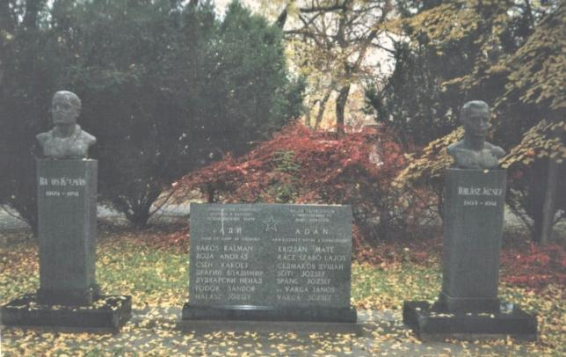
Бисте Бакош Калмана и Халас Јожефа пре нестанка

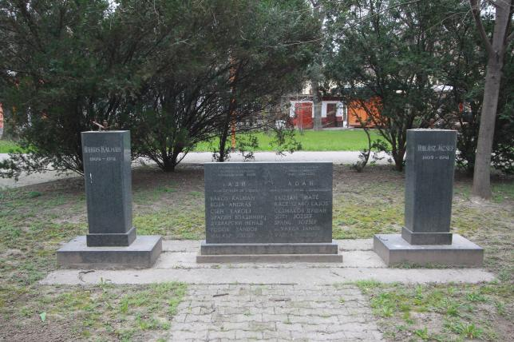
Бисте Бакош Калмана и Халас Јожефа након отуђења

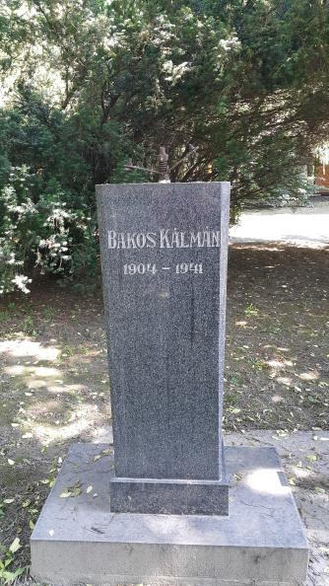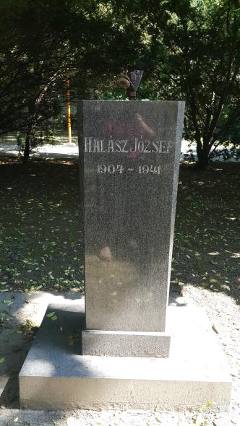

Постамент за бисте димензија 124 x 46 x 38 цм

Некадашње стање:

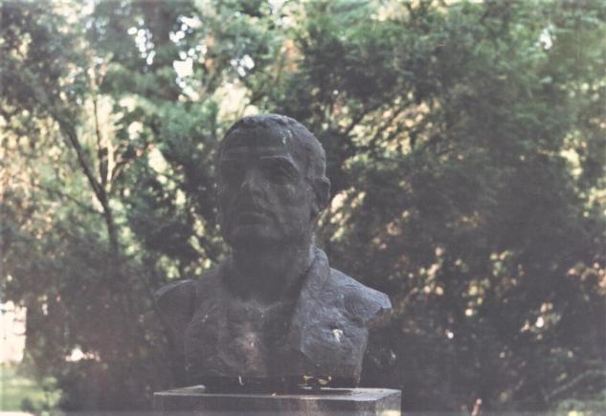
Бакош Калман (отуђена биста покојног вајара Габора Алмашија)

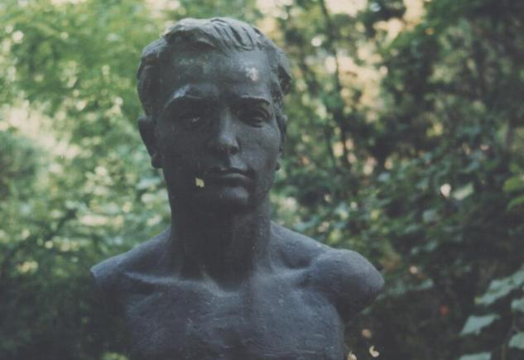
Халас Јожеф (отуђена биста покојног вајара Габора Алмашија)

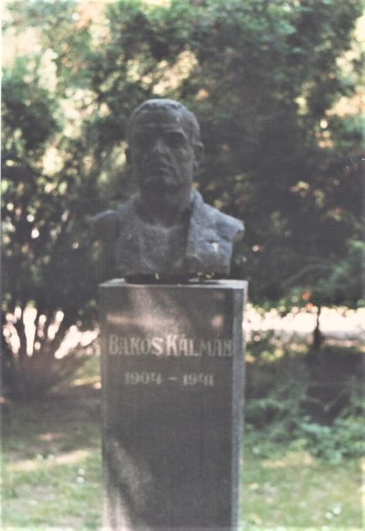

Висина појединачне бисте 60 цм

